Нижегородский государственный университет имени Н. И. Лобачевского Радиофизический факультет

Отчет по лабораторной работе №211

**Продольные ультразвуковые волны в проволоке**

Выполнили студенты 421 группы

Мищенко Евгения, Смирнов Дмитрий

***Введение***

Цель работы: измерение длины возбуждаемой волны и скорости ее распространения

Оборудование: передатчик, приемник, натянутая никелевая проволока, передающая и принимающая катушки, осциллограф

В работе изучается распространение продольных упругих волн в никелевой проволоке (диаметр проволоки мал по сравнению с длиной волны). Чтобы получить в никелевой проволоке длину волны порядка 1 см, необходимо для возбуждения применять генератор с частотой порядка 500 кГц. Колебания такой частоты называют ультразвуковыми в отличие от колебаний звуковых частот, воспринимаемых ухом человека (верхней границей слухового восприятия считаются колебания с частотами около 20 кГц).

В данной лабораторной работе изучаются такие ультразвуковые колебания

***Теоретическая часть***

1. ***Продольные упругие волны***

В пренебрежении поглощением распространение продольных упругих волн в проволоке описывается волновым уравнением $$\frac{∂^{2}s}{∂t^{2}}=\frac{E}{ρ}\frac{∂^{2}s}{∂x^{2}} \left(1\right)$$ 
где $s\left(x,t\right)$- смешение в момент t сечения, равновесная координата которого равна х (х и s отсчитываются вдоль оси. параллельной проволоке). $E$ и $ρ$- соответственно модуль Юнга и плотность материала проволоки. Уравнение (1) справедливо при малых деформациях, лежащих в пределах применимости закона Гука. Общее решение этого уравнения представляет собой суперпозицию двух бегущих навстречу недеформирующихся волн: $s=s_{1}\left(x+ut\right)+s_{2}\left(x-ut\right)$

Здесь $u=\sqrt{\frac{E}{p}}$– скорость распространения волны, $s_{1}$ и $s_{2}$– произвольные функции, зависящие от способа возбуждения волн и от граничных условий

Важен случай, когда $s_{1}$ и $s_{2}$- плоские синусоидальные волны с циклической частотой $ω$ и волновым числом $k$: $$s_{1}=A_{1}\cos\left(ωt+kx-α_{1}\right), s_{2}=A_{2}\cos\left(ωt-kx-α_{2}\right), ω=uk$$

В рассматриваемом случае связь частоты волны с волновым числом линейная (скорость распространения волны и не зависит от частоты $ω$), без свободного члена. Такие среды называются средами без дисперсии.

В нашей установке волны могут генерироваться в двух режимах: непрерывном и импульсном. В первом режиме непрерывно возбуждаются синусоидальные волны. Во втором режиме возбуждение синусоидальных волн периодически прерывается (генерируются обрывки синусоид - радиоимпульсы).

Рассмотрим суперпозицию двух плоских синусоидальных волн одинаковой амплитуды ($A=A_{1}=A_{2}$), распространяющихся во встречных направлениях: $s=s_{1}+s_{2}$

Путем тригонометрических преобразований сумма двух гармоник может быть представлена в виде:

$$s=2A\cos\left(kx-\frac{α_{1}+α_{2}}{2}\right)cos\left(ωt+\frac{α_{1}-α_{2}}{2}\right) (2)$$

которая описывает синусоидальную стоячую волну. Величина s во всех точках струны совершает гармоническое колебание с одинаковой частотой, но амплитуда колебаний $2A\left|\left(kx-\frac{α_{1}+α_{2}}{2}\right)\right|$ различна в разных точках. Точки, где амплитуда равна нулю, и, следовательно, s = 0 в любой момент времени, называются узлами стоячей волны. Точки, где амплитуда колебаний максимальна ($\left|\left(kx-\frac{α_{1}+α_{2}}{2}\right)\right|=1$), называются пучностями стоячей волны. Амплитуда стоячей волны в пучности вдвое больше амплитуды каждой из бегущих волн. Расстояние между соседними пучностями, как и расстояние между соседними узлами, равно $λ/2$. Пучности и узлы сдвинуты друг относительно друга на четверть длины волны.

На практике получить такую идеальную волну не представляется возможным. Поэтому рассмотрим более общий случай суперпозиции двух бегущих плоских волн одинаковой частоты с различными амплитудами, которые представим в виде: $$A_{2}=A, A=A+a$$

Легко видеть, что $s=s_{1}+s_{2}$ есть суперпозиция стоячей волны, описываемой уравнением (2), и бегущей волны $$\operatorname{acos}\left(kx-ωt-α_{1}\right)$$

Величина ${\left(a∕A\right)}^{2}$ называется коэффициентом бегучести. Отношение $\frac{A_{1}^{2}+A_{2}^{2}}{A_{1}^{2}-A_{2}^{2}}$ называется коэффициентом стоячести волны (КСВ). Очевидно, что в стоячей волне КСВ равен бесконечности, а в чисто бегущей — единице.

1. ***Метод возбуждения и приема упругих волн***

Для получения ультразвуковых волн в проволоке используется магнитострикционный эффект. Это явление, заключающееся в том, что при изменении состояния намагниченности тела его объем и линейные размеры изменяются. Эффект вызван изменением взаимосвязей между атомами в кристаллической решётке, и поэтому свойственен всем веществам. Изменение формы тела может проявляться, например, в растяжении, сжатии, изменении объёма, что зависит как от действующего магнитного поля, так и от кристаллической структуры тела. Наибольшие изменения размеров обычно происходят у сильномагнитных материалов.

***Практическая часть***

1. ***Импульсный режим измерений***

***Задание 1.***

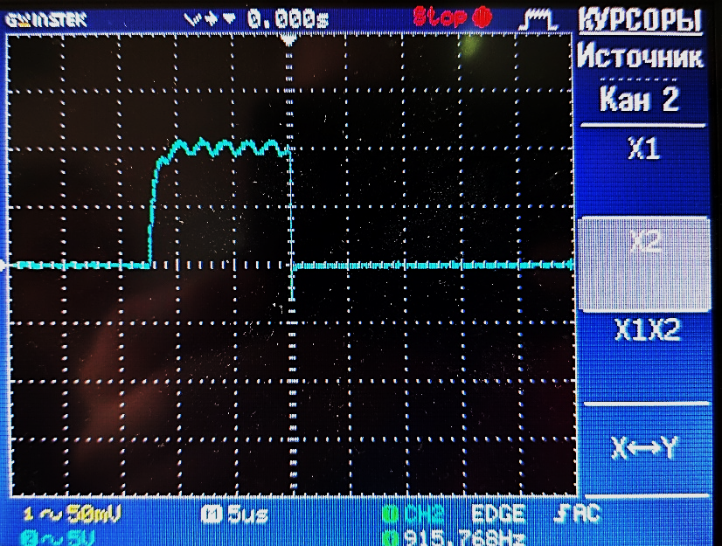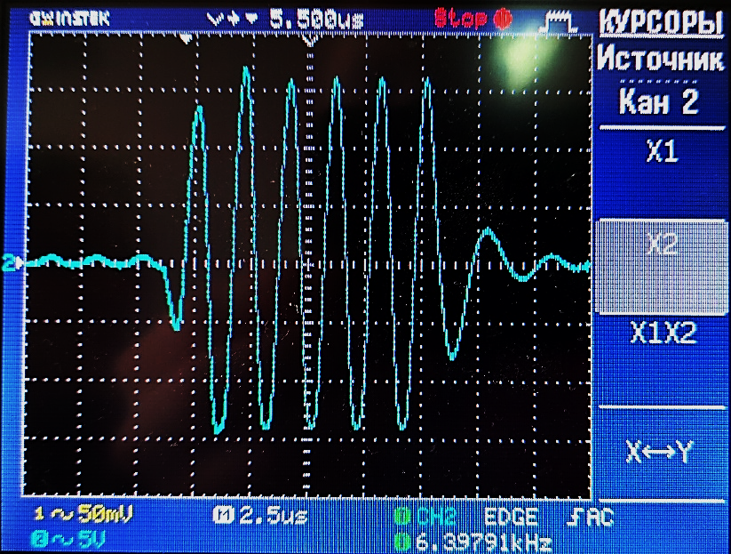Получены осциллограммы напряжений с разъемов «Выход» и «Видеоимпульс»:

Разъем «Выход»

Разъем «Видеоимпульс»

Длительность импульсов $τ$ в обоих случаях оказалась одинаковой, и равна 12 микросекундам

Период же Т оказался равен 1,09 миллисекунды

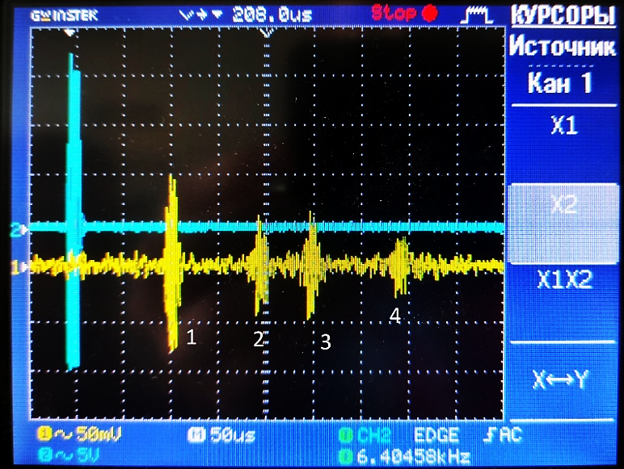Отсюда получаем, что скважность $T/τ$ примерно равна $90,8$

***Задание 2.***

Получена осциллограмма напряжений с выхода приемника

Среди наблюдаемых импульсов:

1-ый – пришел без отражений

2-ой и 3-ий отразился однократно

4-ый – отразился двухкратно

***Задание 3.***

|  |  |  |  |  |  |
| --- | --- | --- | --- | --- | --- |
| **№** | **Время распространения** | **Дальность распространения** | **Скорость распространения** | **Абсолютная погрешность, м/с** | **Относительная погрешность** |
| 1 | 104 мкс | 554 мм | $$5326 м/c$$ | 100 | 2% |
| 2 | 196 мкс | 1004 мм | $$5122 м/c$$ | 50 | 1% |
| 3 | 250 мкс | 1318 мм | $$5272 м/c$$ | 40 | 1% |
| 4 | 342 мкс | 1768 мм | $$5170 м/c$$ | 30 | 1% |
| *Средняя скорость распространения – 5223 $м/c$* | | | | | |

***Задание 4.***

При сдвиге приемника на 200 мм смещение осциллограммы составило 40 мс, $откуда u=5000 м/c$

(Абсолютная погрешность – 225 м/с, относительная погрешность – 4,5%)

Из теоретических расчетов же, имея $ν=500$ кГц и $λ=0,01$ м, получаем, что $u=5000$ $м/c$

Значит, метод определения скорости распространения путем сдвига приемника гораздо точнее, чем метод определения через замер времени распространения волны по проволоке.

1. ***Непрерывный режим измерений***

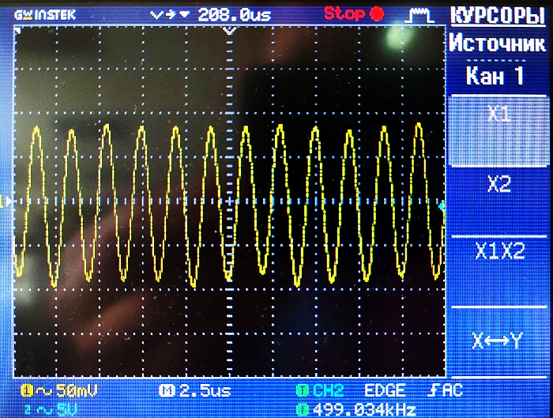***Задание 1.***

Получена осциллограмма напряжения с разъема «Выход»

С помощью осциллографа измерен период и частота колебаний:

Т = 2 мкс, $ν$ = 500 кГц

При измерении периода по 20-ти колебаниям значение не изменилось

*Шаг цены деления осциллографа при измерении – 0,1 мкс*

***Задание 2.***

Из результатов опыта, расстояние между двумя узлами составило порядка 5 мм $⇒ λ=10$ мм.

Измерив расстояние между 5-ю и 10-ю узлами, длину волны удалось посчитать более точно — $λ=10,4$ мм и $λ=10,6$ мм соответственно. Отсюда, $λ_{ср}=10,5$ мм.

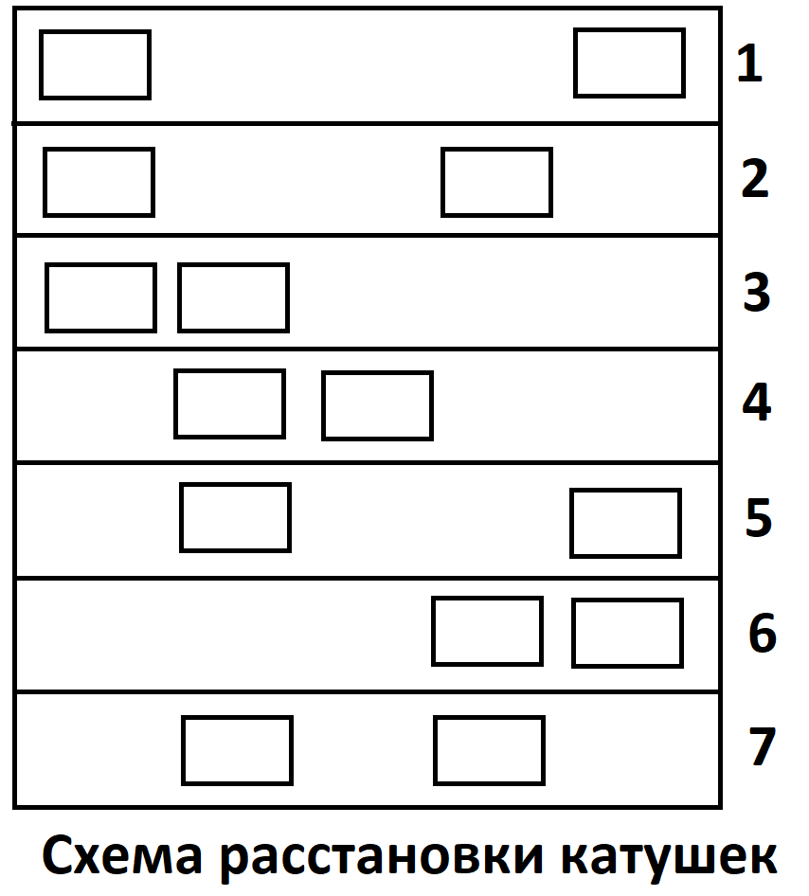Отсюда, по формуле, по формуле $u=λv$ получаем, что скорость распространения волны в проволоке составляет 5250 $м/c$

(Абсолютная погрешность – 100 м/с, относительная погрешность – 2%)

***Задание 3.***

Определили коэффициент стоячести волны (КСВ), т.е. отношение амплитуды в максимуме к отношению амплитуды в минимуме при различных положениях катушек (схема расстановки представлена на рисунке). Результаты эксперимента занесли в таблицу, сделали вывод, что КСВ зависит от взаимного положения катушек

|  |  |  |  |
| --- | --- | --- | --- |
| **Номер положения катушек** | $$A_{min}$$ | $$A_{max}$$ | **КСВ** |
| 1 | 178 | 72 | 2.47 |
| 2 | 272 | 70 | 3.88 |
| 3 | 14 | 18 | 6.33 |
| 4 | 124 | 30 | 4.13 |
| 5 | 116 | 18 | 6.44 |
| 6 | 158 | 38 | 4.15 |
| 7 | 180 | 60 | 3 |

Зажим проволоки рукой влияет в данных случаях:

* На минимум, если зажим происходит справа от обеих катушек (повышение с 22 до 60 мВ), это приведет к понижению КСВ
* На максимум, если зажим происходит между первой и второй катушкой (понижение со 130 до 108 мВ), это приведет к понижению КСВ

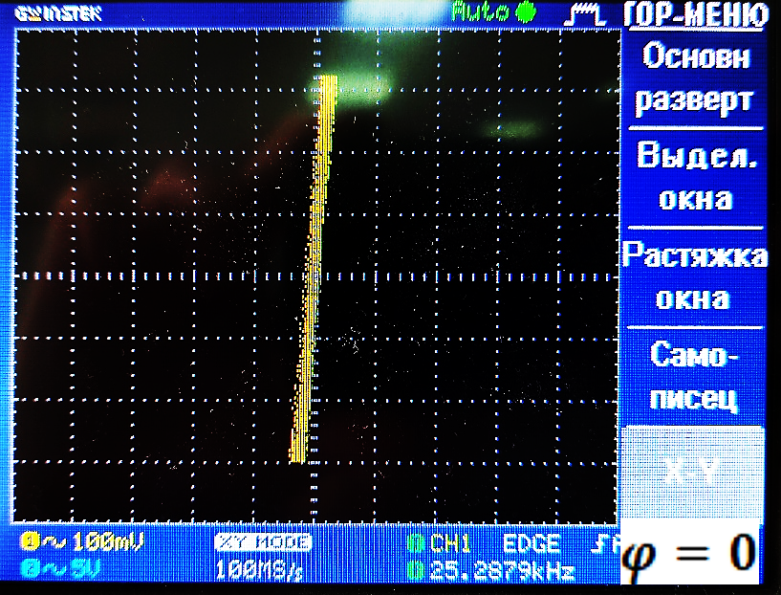***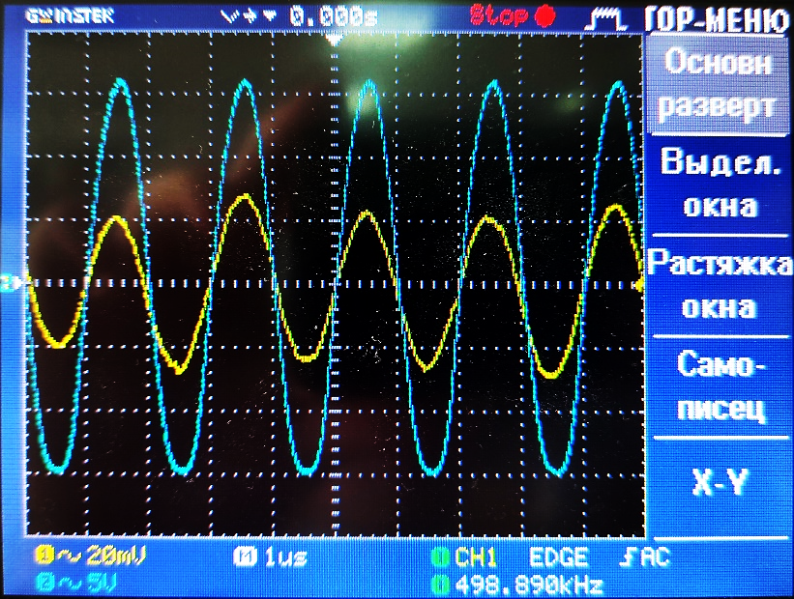Задание 4.***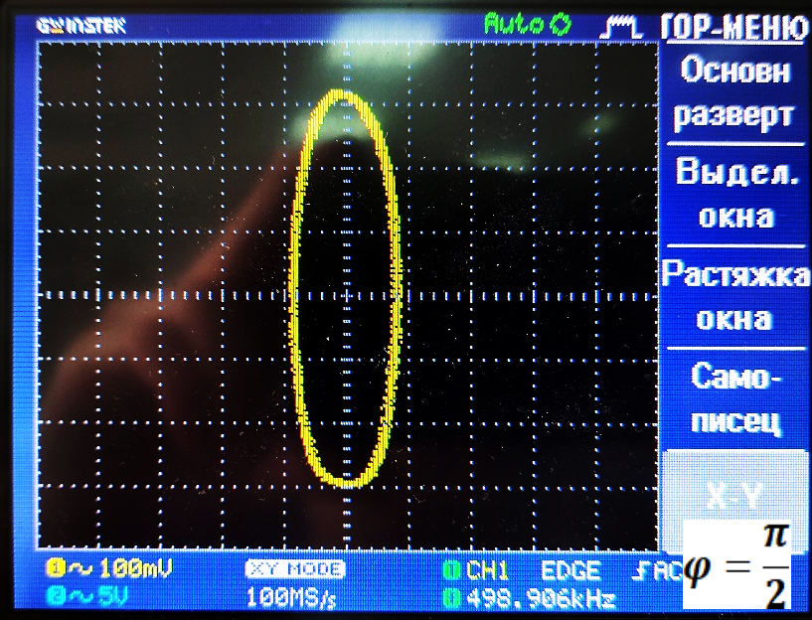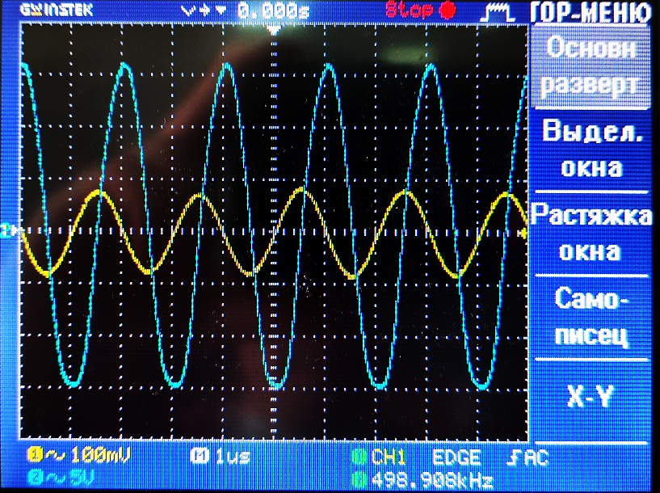

Изучили зависимость фазы принимаемого сигнала от положения приёмной катушки. За изменением фазы следили по эллипсу, полученному на экране осциллографа, когда на вертикально отклоняющие пластины подаётся усиленное напряжение с приёмной катушки, а на горизонтально отклоняющие пластины – напряжение с передающей катушки. Определили длину волны - $λ=10,6 мм$

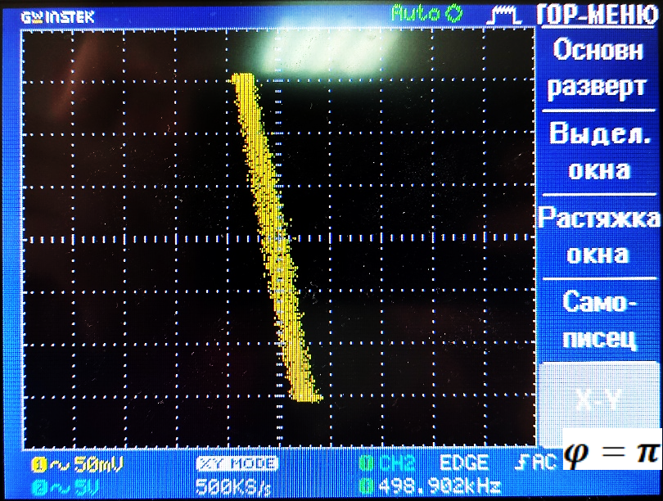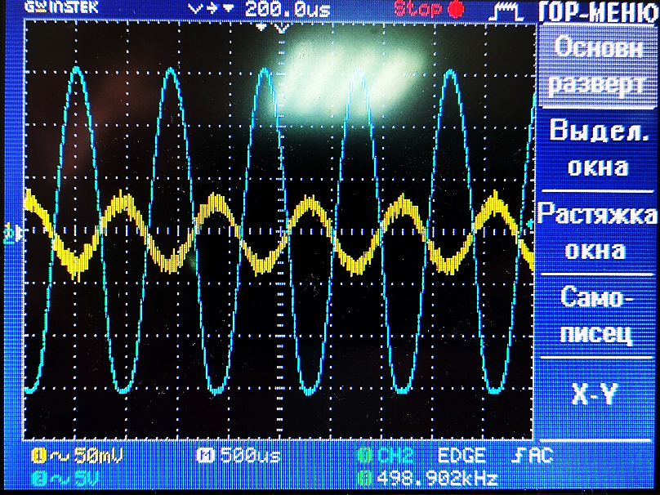

***Вывод***

В ходе лабораторной работы были изучены ультразвуковые колебания в проволоке, различные способы вычисления скорости ее распространения и длины волны.